

02 Şubat 2017 - 18:31

BAŞBAKAN YILDIRIM’DAN KUTSO’YA TEŞEKKÜR BELGESİ

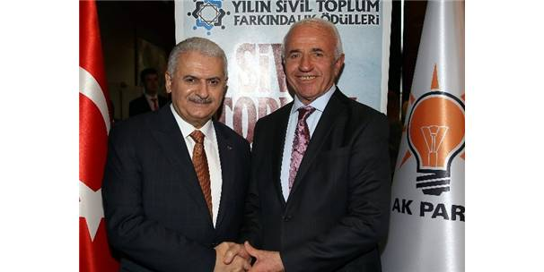

IHA
Başbakan Binali Yıldırım, KUTSO Yönetim Kurulu Başkanı Nafi Güral’a teşekkür belgesi takdim etti.
AK Parti Genel Merkezi’nde düzenlenen törende, ödülleri AK Parti Genel Başkanı ve Başbakan Binali Yıldırım verdi. Aile ve Sosyal Politikalar Bakanı Fatma Betül Sayan Kaya, Çalışma ve Sosyal Güvenlik Bakanı Mehmet Müezzinoğlu, AK Parti genel başkan yardımcıları, milletvekilleri, sivil toplum kuruluşu temsilcilerinin katıldığı ödül törenine, KUTSO Yönetim Kurulu Başkanı Nafi Güral da davetli olarak katıldı. Yılın Sivil Toplum Farkındalık Ödülleri yarışmasına, KUTSO tarafından gerçekleştirilmiş olan ’Bölge Mucitler Sergisi’ projesi ile bilim ve teknoloji kategorisinde iştirak edilmesinden dolayı, katılım ve teşekkür belgesi verildi. Proje kapsamında, insan hakları, kültür ve sanat, eğitim, kadın, sosyal sorumluluk, yardımlaşma-insani yardım, hayvan hakları, çevre, bilim ve teknoloji, gençlik ve spor olmak üzere 10 ana kategoride ödül verildi. Başbakan Binali Yıldırım, projelerin millete hayırlı olmasını dileyerek, ödül alan proje sahiplerini kutladı. (EFE)

http://www.milliyet.com.tr/baskan-yildirim-dan-kutso-ya-tesekkur-kutahya-yerelhaber-1818037/

